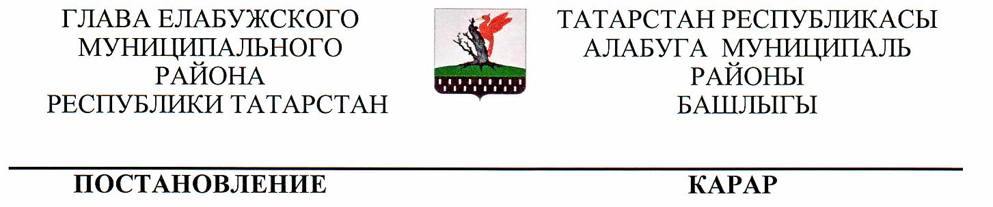
___14.09.2017________ г.Елабуга № 970

О внесении изменений в
постановление Главы Елабужского
муниципального района №324 от 03.09.2010 г.
«О Межведомственной комиссии по росту
собственных доходов бюджета
Елабужского муниципального района»

В связи с кадровыми изменениями в составе Межведомственной комиссии по росту собственных доходов бюджета Елабужского муниципального района

ПОСТАНОВЛЯЮ:

1. Внести изменения в приложение №1 Постановления Главы Елабужского муниципального района № 324 от 03.09.2010 г. «О создании Межведомственной комиссии по росту собственных доходов бюджета Елабужского муниципального района», утвердить состав в новой редакции.

2. Контроль за исполнением настоящего постановления возложить на заместителя Главы Елабужского муниципального района З.Х. Сунгатуллину.

Глава Г.Е. Емельянов

Приложение №1
к постановлению
Главы Елабужского
муниципального района
№___ от «___» _________ 2017 г.

СОСТАВ
Межведомственной комиссии по росту собственных доходов бюджета
Елабужского муниципального района

Председатель комиссии:
1. Сунгатуллина З.Х. – заместитель Главы Елабужского муниципального района.
Заместители председателя:
2. Садыкова Э.И. – председатель Финансово-бюджетной палаты;
3. Хамидулин Д.Ф. – председатель Палаты перспективного социально-экономического развития;
Секретарь комиссии:
4. Муллахметова Л.Г. – начальник отдела прогнозирования и анализа доходов Финансово-бюджетной палаты.
Члены комиссии:
5.Шарафутдинов Р.М. – Елабужский городской прокурор (по согласованию);
6. Шамсутдинов Р.Х. – заместитель начальника МРИ ФНС №9 по РТ (по согласованию);
7. Нуруллин Л.М. – начальник Елабужского районного отдела судебных приставов УФССП по РТ (по согласованию);
8. Шафигулин М.М. – начальник Елабужского отдела Росреестра (по согласованию);
9. Салихов И.Х. – первый заместитель руководителя Исполнительного комитета Елабужского муниципального района;
10. Марданов Р.И. – руководитель исполнительного комитета города Елабуга;
11.Петров Е.Ю. – председатель Земельно-имущественной палаты;
12. Бусыгина О.Г. – председатель Правовой палаты;
13. Сазанова В.А. – председатель Контрольно-счетной палаты;
14. Грахов К.Н. – начальник отдела земельных отношений Земельно-имущественной палаты;
15. Ахметов И.К. – начальник Управления сельского хозяйства и продовольствия Елабужского муниципального района (по согласованию);
16. Волкова О.В. – начальник отдела по работе с органами местного самоуправления поселений Совета ЕМР;
17. Мингалеева Р.Т. – глава Альметьевского сельского поселения (по согласованию);
18. Кусаев Н.В. – глава Бехтеревского сельского поселения (по согласованию);
19. Голованов А.А. – глава Большекачкинского сельского поселения (по согласованию);
20. Машанов А.И. – глава Большееловского сельского поселения (по согласованию);
21. Каишев Н.Я. – глава Большешурнякского сельского поселения (по согласованию);
22. Соловьев А.И – глава Костенеевского сельского поселения (по согласованию);
23. Масалимов М.Д. – глава Лекаревского сельского поселения (по согласованию);
24. Закиров Ф.Ф. – глава Мортовского сельского поселения (по согласованию);
25. Гаделшин И.Р. – глава Мурзихинского сельского поселения (по согласованию);
26. Портнов А.Р. – глава Поспеловского сельского поселения (по согласованию);
27. Бахметов А.Б. – глава Старокуклюкского сельского поселения (по согласованию);
28. Юнусов Р.Г. – глава Староюрашского сельского поселения (по согласованию);
29. Макаров П.А. – глава Танайского сельского поселения (по согласованию);
30. Бадрутдинов Р.Н. – глава Татарско-Дюм-Дюмского сельского поселения (по согласованию);
31. Козырева О.В.– глава Яковлевского сельского поселения (по согласованию).

